《“学、练、赛、评”模式在校园足球中的运用研究》
学习札记
学习人 | 孙燕桦 | 摘录来源 | 体育教学 | 学习时间 | 2023.11
学习内容：
《八年级足球“局部对抗情境下攻防技战术运用”主题大单元教学设计》
一、足球大单元教学计划设计依据
（一）指导思想与理论依据
（二）足球项目特性分析
（三）初中学生背景分析
二、足球大单元教学计划整体设计思路
（一）单元核心素养指向
（二）内容要点与课时分配
- 足球大单元教学计划
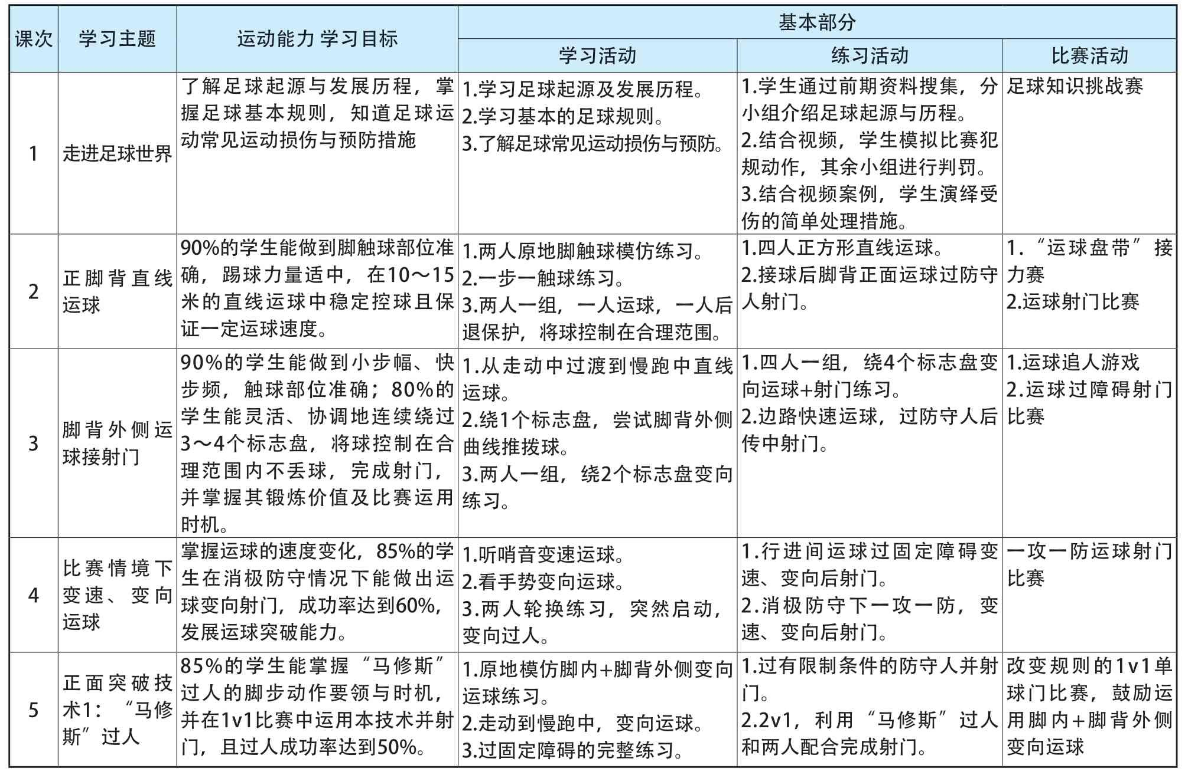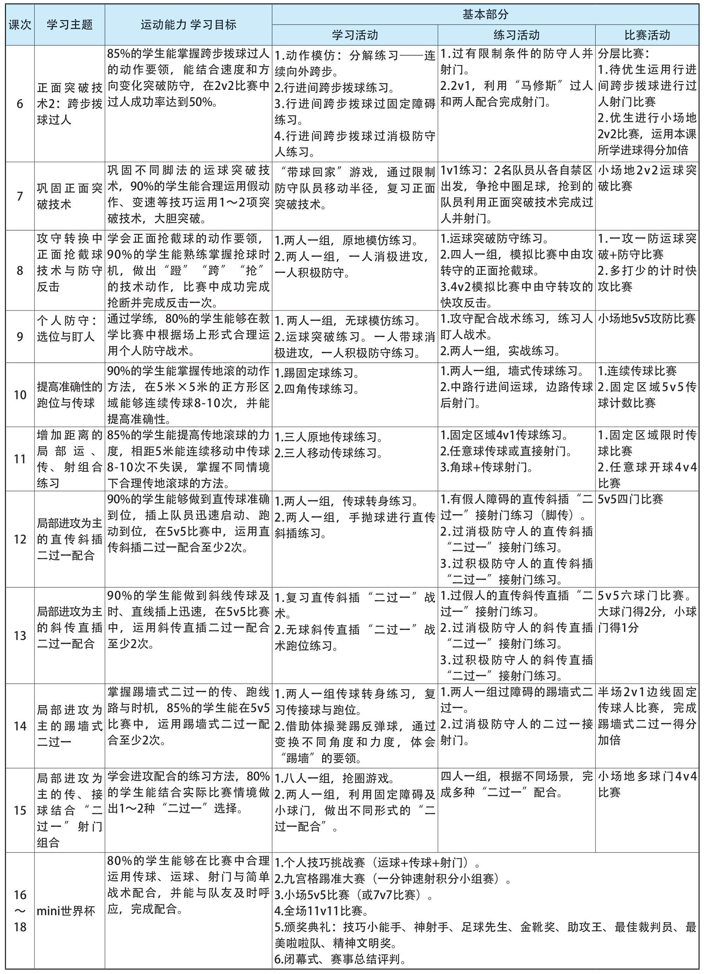
三、足球大单元课堂教学策略
（一）以“4H”时刻为基础，突出实战比赛情境
（二）结合体育核心素养，铸就学生足球“五维”能力
（三）从实战出发高效提升运动能力和技术能力
学习心得：
以“局部对抗情境下进攻与防守技战术”为主题的足球大单元教学计划，将足球对抗意识融入学生练习与比赛中，从而提高学生的足球整体项目意识，促进学生达成“掌握技能、享受比赛”的核心目标。

